**INSTITUTO POLITÉCNICO NACIONAL**

**CENTRO DE ESTUDIOS CIENTÍFICOS Y TECNOLÓGICOS**

**NO. 9 “JUAN DE DIOS BÁTIZ”**

***UNIDAD DE APRENDIZAJE. BASES DE DATOS****.*

**“Evidencia Integradora Final”**

Versión I.

GRUPO: 4IM8

INTEGRANTES:

* HERNÁNDEZ CARRILLO HUGO
* MONROY SALAZAR GISELLE ALINE



FECHA DE ENTREGA: 15 de junio del 2024

PROFA. Rosa Iliana Fuentes Cruz

INFORME DE LA PRACTICA FINAL DE BASES DE DATOS

Consultas funcionales

CONSULTAS:

1. Obtener del top 10 de productos más solicitados, la cantidad de productos solicitados y la última fecha de solicitud de cada uno de ellos.

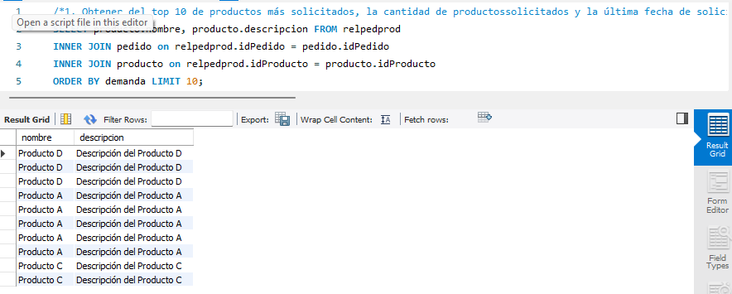

2. Ver todos los clientes que tienen más de 3 pedidos registrados durante el último año.

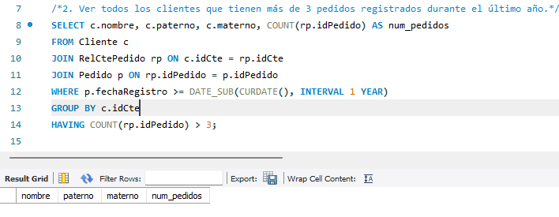

3. Obtener el producto más solicitado de cada categoría.

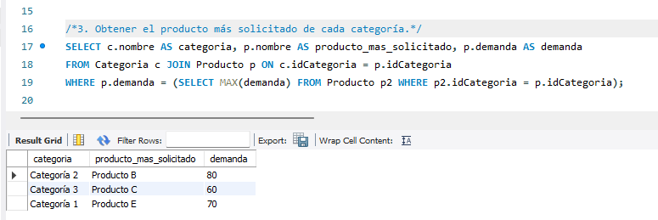

4. Obtener todos los pedidos registrados del mes de MARZO DE 2024 al mes de ABRIL DE 2024.

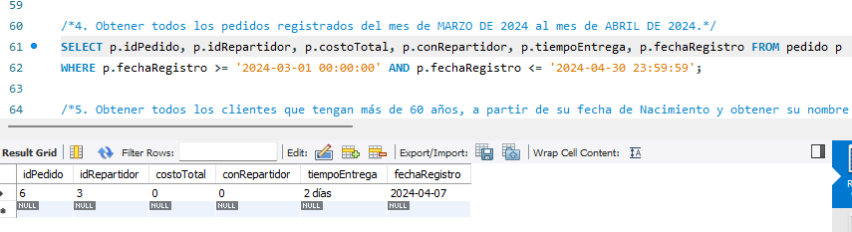

5. Obtener todos los clientes que tengan más de 60 años, a partir de su fecha de Nacimiento y obtener su nombre completo ordenado por la fecha de nacimiento.

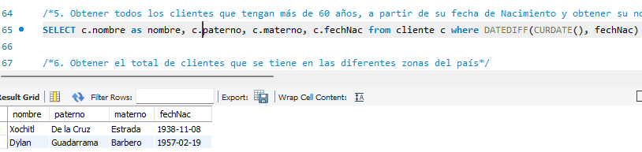

6. Obtener el total de clientes que se tiene en las diferentes zonas del país

7. Obtener el total de clientes que se tiene en las diferentes zonas del país.

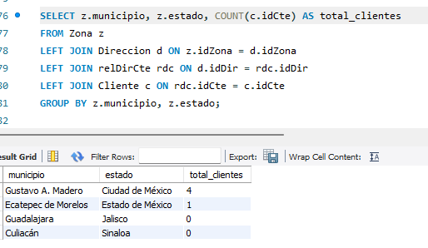

8. Obtener el total de repartidores que se tiene en las diferentes zonas del país.

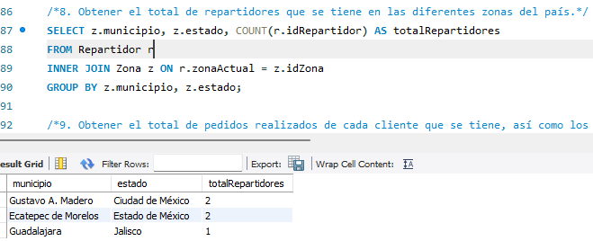

9. Obtener el total de pedidos realizados de cada cliente que se tiene, así como los datos del cliente (Nombre, dirección entrega y tel móvil).

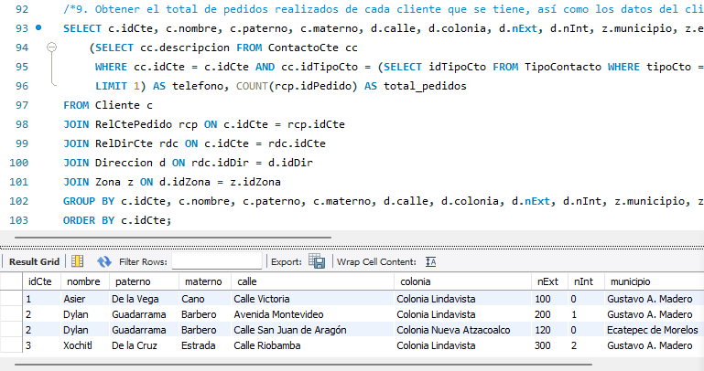

10. Obtener el promedio de pedidos enviados de cada repartidor.

